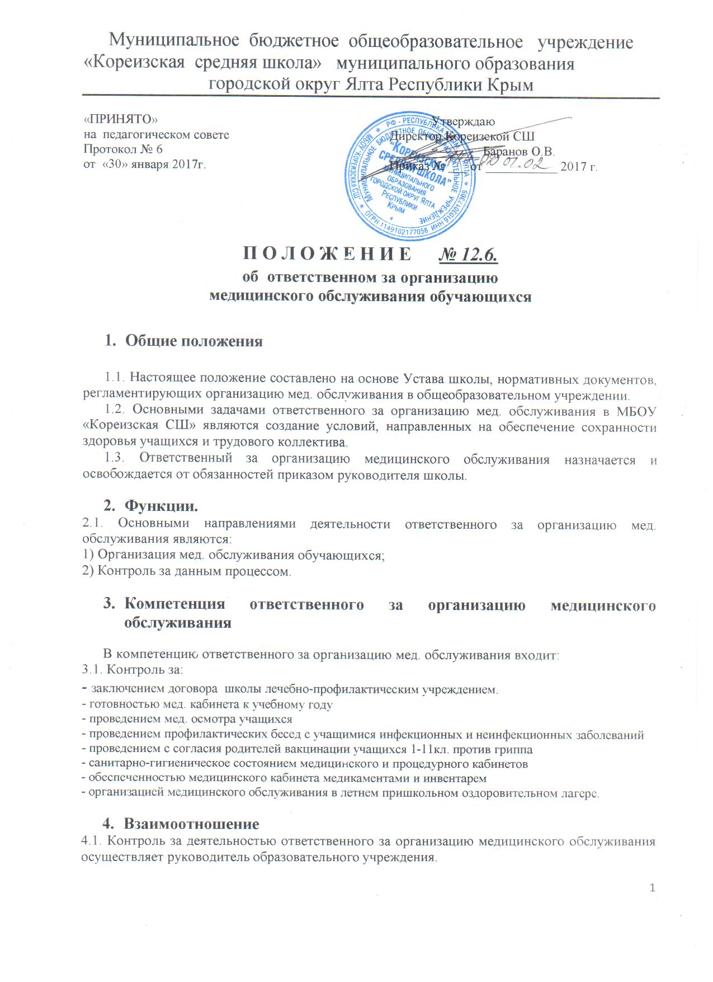Муниципальное бюджетное общеобразовательное учреждение

«Кореизская средняя школа» муниципального образования

городской округ Ялта Республики Крым

|  |  |
| --- | --- |
| «ПРИНЯТО»  на  педагогическом совете  Протокол № 6  от  «30» января 2017г. | Утверждаю  Директор Кореизской СШ  ______________ Баранов О.В.  Приказ № ___ от ___________ 2017 г. |

**П О Л О Ж Е Н И Е *№ 12.6.***

**об ответственном за организацию**

**медицинского обслуживания обучающихся**

1. **Общие положения**

1.1. Настоящее положение составлено на основе Устава школы, нормативных документов, регламентирующих организацию мед. обслуживания в общеобразовательном учреждении.

1.2. Основными задачами ответственного за организацию мед. обслуживания в МБОУ «Кореизская СШ» являются создание условий, направленных на обеспечение сохранности здоровья учащихся и трудового коллектива.

1.3. Ответственный за организацию медицинского обслуживания назначается и освобождается от обязанностей приказом руководителя школы.

1. **Функции.**

2.1. Основными направлениями деятельности ответственного за организацию мед. обслуживания являются:

1) Организация мед. обслуживания обучающихся;

2) Контроль за данным процессом.

1. **Компетенция ответственного за организацию медицинского обслуживания**

В компетенцию ответственного за организацию мед. обслуживания входит:

3.1. Контроль за:

- заключением договора школы лечебно-профилактическим учреждением.

- готовностью мед. кабинета к учебному году

- проведением мед. осмотра учащихся

- проведением профилактических бесед с учащимися инфекционных и неинфекционных заболеваний

- проведением с согласия родителей вакцинации учащихся 1-11кл. против гриппа

- санитарно-гигиеническое состоянием медицинского и процедурного кабинетов

- обеспеченностью медицинского кабинета медикаментами и инвентарем

- организацией медицинского обслуживания в летнем пришкольном оздоровительном лагере.

1. **Взаимоотношение**

4.1. Контроль за деятельностью ответственного за организацию медицинского обслуживания осуществляет руководитель образовательного учреждения.